
МИНИСТЕРСТВО НАУКИ И ВЫСШЕГО ОБРАЗОВАНИЯ РОССИЙСКОЙ ФЕДЕРАЦИИ
Федеральное государственное бюджетное образовательное учреждение
высшего образования
"МИРЭА - Российский технологический университет"
РТУ МИРЭА

Институт информационных технологий (ИИТ)
Кафедра математического обеспечения и стандартизации информационных технологий

ОТЧЕТ
ПО ПРАКТИЧЕСКОЙ РАБОТЕ №2.1
по дисциплине
«Структуры и алгоритмы обработки данных»

Выполнил студент группы ИКБО-18-25 |  | Курилов А.И.

Москва 2026
Практическая работа № 2
Сортировка числовой последовательности
Часть 2.1. Усовершенствованные и быстрые сортировки
Вариант 15
Цель работы: получить практические навыки анализа эффективности сортировок числовой последовательности, сравнить усовершенствованный и быстрый алгоритмы на случайных и упорядоченных массивах, а также оценить их асимптотическую сложность.
По приложению к работе выбран вариант 15: усовершенствованный алгоритм — сортировка Шелла со смещениями Седжвика; быстрый алгоритм — быстрая сортировка Хоара.

1. Краткое описание алгоритмов

1.1. Сортировка Шелла со смещениями Седжвика
Алгоритм состоит из нескольких проходов по массиву с убывающим шагом (смещением). Сначала элементы сравниваются и переставляются на больших расстояниях, затем шаг уменьшается, а финальный проход выполняется при шаге 1 как обычная сортировка вставками.
Текстовая блок-схема: Начало → Ввод массива → Формирование последовательности смещений Седжвика → Проходы по массиву с убывающим шагом → Финальный проход при шаге 1 → Вывод отсортированного массива → Конец

1.2. Быстрая сортировка Хоара
Алгоритм делит массив на две части относительно опорного элемента: слева остаются элементы меньше опорного, справа — больше опорного. Затем сортировка рекурсивно применяется к двум частям. В практической реализации ниже используется схема разделения Хоара.
Текстовая блок-схема: Начало → Ввод массива → Выбор опорного элемента → Разделение массива на две части → Рекурсивная сортировка левой и правой части → Вывод отсортированного массива → Конец

2. Программный код
Код в приложении 1 содержит обе сортировки, подсчёт сравнений и перемещений, а также цикл тестирования на наборах данных нужных размеров. Случайные массивы для всех алгоритмов формируются одинаково.
При подсчёте перемещений обмен двух элементов считается за 3 перемещения, а сумма Tп вычисляется как Cп + Mп.

3. Таблицы для результатов эксперимента

3.1. Случайный массив
Таблица 1.1. Сортировка Шелла по Седжвику, случайный массив
n | время, мс | Cп | Mп | Tп = Cп + Mп
100 | 0,0352 | 683 | 1068 | 1751
200 | 0,0559 | 1734 | 2652 | 4386
500 | 0,1186 | 5654 | 8155 | 13809
1000 | 0,5984 | 14194 | 19249 | 33443
2000 | 1,22 | 33622 | 43772 | 77394
5000 | 2,6632 | 127923 | 153160 | 281083
10000 | 8,6937 | 384341 | 434655 | 818996
100000 | 778,975 | 25436200 | 25936696 | 51372896
200000 | 2313,35 | 97623523 | 98624057 | 196247580
500000 | 8787,67 | 594309394 | 596809974 | 1191119368
1000000 | 29919,7 | 2347296213 | 2352296776 | 4699592989

Таблица 1.2. Быстрая сортировка Хоара, случайный массив
n | время, мс | Cп | Mп | Tп = Cп + Mп
100 | 0,0187 | 1067 | 420 | 1487
200 | 0,0556 | 2138 | 1107 | 3245
500 | 0,1197 | 6244 | 3282 | 9526
1000 | 0,2639 | 13835 | 7542 | 21377
2000 | 0,5461 | 29904 | 17442 | 47346
5000 | 1,2781 | 87280 | 50973 | 138253
10000 | 4,4094 | 180514 | 116454 | 296968
100000 | 32,8667 | 2126774 | 1652571 | 3779345
200000 | 70,8884 | 4696224 | 3583536 | 8279760
500000 | 238,499 | 12305006 | 9902124 | 22207130
1000000 | 706,637 | 25118970 | 21427164 | 46546134

Таблица 1.3. Простой алгоритм сортировки из предыдущей работы, случайный массив
n | время, мс | Cп | Mп | Tп = Cп + Mп
100 | 0,0589 | 2625 | 2726 | 5351
200 | 0,2956 | 10338 | 10542 | 20880
500 | 0,8045 | 59285 | 59793 | 119078
1000 | 5,4476 | 253048 | 254051 | 507099
2000 | 12,9266 | 990655 | 992662 | 1983317
5000 | 118,278 | 6135787 | 6140791 | 12276578
10000 | 739,59 | 25367483 | 25377492 | 50744975
100000 | 85449,8 | 2503023887 | 2503123892 | 5006147779
200000 | 420225 | 9974297659 | 9974497668 | 19948795327
500000 | 1348640 | 62452535220 | 62453035225 | 124905570445
1000000 | 2238630 | 249758179264 | 249759178302 | 499517357566

5.2. Массив, отсортированный по убыванию
Таблица 1.4. Сортировка Шелла по Седжвику, убывающий массив
n | время, мс | Cп | Mп | Tп = Cп + Mп
100 | 0,0188 | 575 | 984 | 1559
200 | 0,0252 | 1267 | 2250 | 3517
500 | 0,072 | 4180 | 6928 | 11108
1000 | 0,2027 | 10823 | 16586 | 27409
2000 | 0,5893 | 30561 | 42316 | 72877
5000 | 2,0929 | 145634 | 175420 | 321054
10000 | 8,6107 | 520572 | 580358 | 1100930
100000 | 1053,58 | 46449014 | 47048750 | 93497764
200000 | 2180,19 | 184765926 | 185965710 | 370731636
500000 | 14462,6 | 1149823279 | 1152823042 | 2302646321
1000000 | 58171 | 4594087060 | 4600086812 | 9194173872

Таблица 1.5. Быстрая сортировка Хоара, убывающий массив
n | время, мс | Cп | Mп | Tп = Cп + Mп
100 | 0,0082 | 772 | 150 | 922
200 | 0,0117 | 1744 | 300 | 2044
500 | 0,0295 | 4988 | 750 | 5738
1000 | 0,0596 | 10976 | 1500 | 12476
2000 | 0,1794 | 23952 | 3000 | 26952
5000 | 0,4566 | 66808 | 7500 | 74308
10000 | 0,8364 | 143616 | 15000 | 158616
100000 | 10,1945 | 1768928 | 150000 | 1918928
200000 | 37,8658 | 3737856 | 300000 | 4037856
500000 | 59,6452 | 9975712 | 750000 | 10725712
1000000 | 129,82 | 20951424 | 1500000 | 22451424

Таблица 1.6. Простой алгоритм сортировки из предыдущей работы, убывающий массив
n | время, мс | Cп | Mп | Tп = Cп + Mп
100 | 0,04 | 4950 | 5148 | 10098
200 | 0,09 | 19900 | 20298 | 40198
500 | 0,55 | 124750 | 125748 | 250498
1000 | 1,47 | 499500 | 501498 | 1000998
2000 | 8,43 | 1999000 | 2002998 | 4001998
5000 | 49,76 | 12497500 | 12507498 | 25004998
10000 | 215,93 | 49995000 | 50014998 | 100009998
100000 | 46630,11 | 4999950000 | 5000149998 | 10000099998
200000 | 186520 | 19999900000 | 20000300000 | 40000200000
500000 | 1165750 | 124999750000 | 125000750000 | 250000500000
1000000 | 4663000 | 499999500000 | 500001500000 | 1000001000000

5.3. Массив, отсортированный по возрастанию
Таблица 1.7. Сортировка Шелла по Седжвику, возрастающий массив
n | время, мс | Cп | Mп | Tп = Cп + Mп
100 | 0,0197 | 334 | 668 | 1002
200 | 0,022 | 825 | 1650 | 2475
500 | 0,0411 | 2325 | 4650 | 6975
1000 | 0,0976 | 4825 | 9650 | 14475
2000 | 0,2958 | 9825 | 19650 | 29475
5000 | 0,436 | 24825 | 49650 | 74475
10000 | 0,9656 | 49825 | 99650 | 149475
100000 | 12,5084 | 499825 | 999650 | 1499475
200000 | 35,063 | 999825 | 1999650 | 2999475
500000 | 47,9961 | 2499825 | 4999650 | 7499475
1000000 | 114,752 | 4999825 | 9999650 | 14999475

Таблица 1.8. Быстрая сортировка Хоара, возрастающий массив
n | время, мс | Cп | Mп | Tп = Cп + Mп
100 | 0,0096 | 771 | 0 | 771
200 | 0,0215 | 1743 | 0 | 1743
500 | 0,0338 | 4987 | 0 | 4987
1000 | 0,0612 | 10975 | 0 | 10975
2000 | 0,1317 | 23951 | 0 | 23951
5000 | 0,3833 | 66807 | 0 | 66807
10000 | 0,8003 | 143615 | 0 | 143615
100000 | 13,9831 | 1768927 | 0 | 1768927
200000 | 29,9311 | 3737855 | 0 | 3737855
500000 | 70,0575 | 9975711 | 0 | 9975711
1000000 | 169,723 | 20951423 | 0 | 20951423

Таблица 1.9. Простой алгоритм сортировки из предыдущей работы, возрастающий массив
n | время, мс | Cп | Mп | Tп = Cп + Mп
100 | 0,0018 | 99 | 198 | 297
200 | 0,0023 | 199 | 398 | 597
500 | 0,0101 | 499 | 998 | 1497
1000 | 0,0109 | 999 | 1998 | 2997
2000 | 0,1154 | 1999 | 3998 | 5997
5000 | 0,054 | 4999 | 9998 | 14997
10000 | 0,1077 | 9999 | 19998 | 29997
100000 | 1,1702 | 99999 | 199998 | 299997
200000 | 3,7834 | 199999 | 399998 | 599997
500000 | 8,7043 | 499999 | 999998 | 1499997
1000000 | 14,3457 | 999999 | 1999998 | 2999997

4. Асимптотический анализ сложности
Для простого алгоритма из предыдущей работы Tл(n) = O(n), Tх(n) = O(n²).
Для сортировки Шелла со смещениями Седжвика средний вариант даёт оценку порядка O(n^{7/6}) или даже O(n log²n), а худший – O(n^{4/3}).
Для быстрой сортировки Хоара стандартные оценки: лучший и средний случаи – O(n log n), худший случай – O(n²), дополнительная память – O(log n) на стек рекурсии.

4.1. Сводная таблица асимптотической сложности
Алгоритм | Наихудший случай  (сверху) | Наилучший случай  (снизу) | Средний случай  (точная оценка) | Ёмкостная  сложность
Простой | O(n²) | O(n) | O(n²) | O(1)
Усовершенствованный  (Шелл, Седжвик) | O(n^{4/3}) | O(n log n) | O(n log²n) | O(1)
Быстрый  (Хоара) | O(n²) | O(n log n) | O(n log n) | O(log n)

4.2. Вывод по сравнению алгоритмов
На случайных массивах для больших n обычно наиболее выгодна быстрая сортировка Хоара, потому что её средняя трудоёмкость имеет порядок O(n log n). Сортировка Шелла по Седжвику заметно лучше простых сортировок, но на больших объёмах обычно уступает быстрой сортировке. На малых массивах разница между Shell и quicksort может быть небольшой, а иногда Shell показывает конкурентный результат за счёт меньшей константы.
На уже упорядоченных и обратно упорядоченных данных результаты следует подтверждать экспериментом: Shell sort использует частичную упорядоченность и часто работает устойчиво, а quicksort зависит от выбора опорного элемента.

5. Графическое представление результатов
Для анализа эффективности алгоритмов построены графики зависимости суммарного числа операций Tп(n) = Cп + Mп от размера массива n.
Графики построены для следующих типов входных данных: случайный массив; массив, отсортированный по возрастанию; массив, отсортированный по убыванию.
На графиках по оси X отложен размер массива n, по оси Y — значение Tп(n).
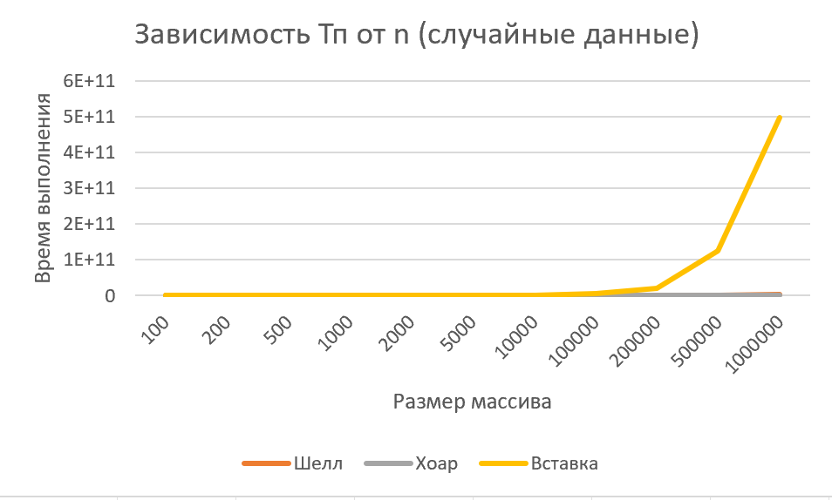
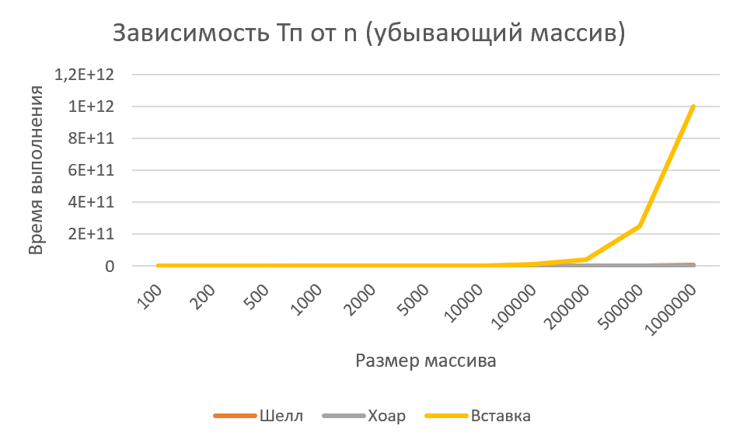
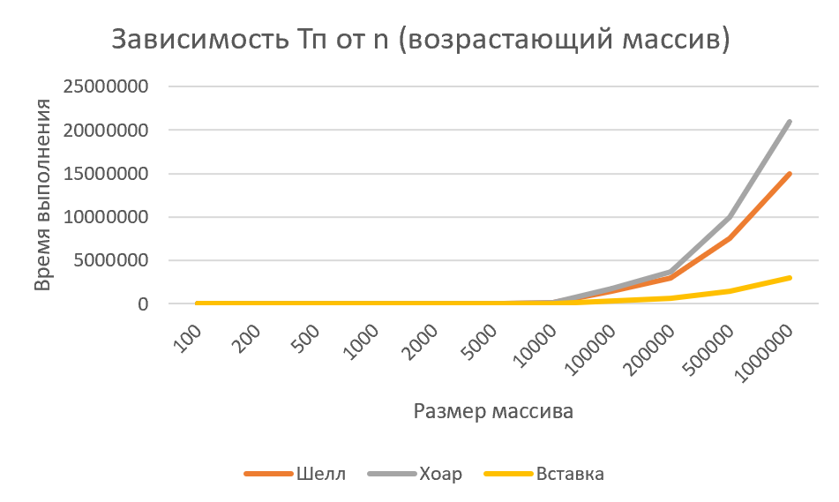
Анализ графиков зависимости Tп(n) показывает, что быстрая сортировка Хоара имеет наименьшую трудоёмкость на случайных данных, что соответствует теоретической оценке O(n log n).
Сортировка Шелла демонстрирует более высокую эффективность по сравнению с простым алгоритмом, однако уступает быстрой сортировке при больших значениях n.
Простой алгоритм имеет квадратичную сложность и резко проигрывает при увеличении размера массива.
Графики времени t(n) подтверждают результаты, полученные по числу операций, что свидетельствует о корректности проведённого анализа.

6. Вывод
В ходе выполнения работы были изучены и реализованы алгоритмы сортировки: сортировка Шелла со смещениями Седжвика и быстрая сортировка Хоара.
Проведённые эксперименты показали, что:
- быстрая сортировка является наиболее эффективной на больших массивах случайных данных;
- сортировка Шелла значительно превосходит простой алгоритм, но уступает быстрой сортировке;
- простой алгоритм показывает высокую эффективность только на уже отсортированных данных;
- экспериментальные результаты соответствуют теоретическим оценкам сложности алгоритмов.
Таким образом, для практического применения на больших объёмах данных наиболее предпочтительной является быстрая сортировка.

Список использованной литературы
- Скворцова Л. А., Гусев К. В., Филатов А. С. Структуры и алгоритмы обработки данных. Ч. 1: Линейные структуры данных в алгоритмах [Электронный ресурс]: практикум. - М.: РТУ МИРЭА, 2023. - – Режим доступа: http://media:8080/ebooks/20231224/3923.iso
- Скворцова Л. А., Гусев К. В., Филатов А. С., Ермаков С. Р. Структуры и алгоритмы обработки данных. Ч. 2. Неэлементарные структуры данных [Электронный ресурс]: учебно-методическое пособие. - М.: РТУ МИРЭА, 2022. - – Режим доступа: http://media:8080/ebooks/20221218/3417.iso
- Трофимов В. В., Павловская Т. А. Алгоритмизация и программирование [Электронный ресурс]: учебник для вузов. - Москва: Юрайт, 2022. - 137 с – Режим доступа: https://urait.ru/bcode/491215
- Эриксон Д. Алгоритмы [Электронный ресурс] - Москва: ДМК Пресс, 2023. - 526 с. – Режим доступа: https://e.lanbook.com/book/348125
- Конопатов С. Н. Алгоритмы решения нестандартных задач [Электронный ресурс]: учебник для вузов. - Санкт-Петербург: Лань, 2024. - 228 с. – Режим доступа: https://e.lanbook.com/book/393068

Приложение 1. Программный код
#include <iostream>
#include <vector>
#include <algorithm>
#include <chrono>
#include <cstdlib>

using namespace std;
using namespace chrono;

long long comps, moves;

// простая сортировка вставкой
void insertionSort(vector<int>& a) {
int n = a.size();
for (int i = 1; i < n; i++) {
int key = a[i];
moves++;
int j = i - 1;

while (j >= 0 && (++comps && a[j] > key)) {
a[j + 1] = a[j];
moves++;
j--;
}
a[j + 1] = key;
moves++;
}
}

// ускоренная сортировка Шелла со смещениями Р. Седжвика.
void shellSort(vector<int>& a) {
int n = a.size();

vector<int> gaps = { 1, 5, 19, 41, 109 };
reverse(gaps.begin(), gaps.end());

for (int gap : gaps) {
if (gap > n) continue;

for (int i = gap; i < n; i++) {
int temp = a[i];
moves++;
int j = i;

while (j >= gap && (++comps && a[j - gap] > temp)) {
a[j] = a[j - gap];
moves++;
j -= gap;
}
a[j] = temp;
moves++;
}
}
}

// быстрая сортировка Хоара
int partition(vector<int>& a, int low, int high) {
int pivot = a[(low + high) / 2];

int i = low - 1;
int j = high + 1;

while (true) {
do {
i++;
comps++;
} while (a[i] < pivot);

do {
j--;
comps++;
} while (a[j] > pivot);

if (i >= j) return j;

swap(a[i], a[j]);
moves += 3;
}
}

void quickSort(vector<int>& a, int low, int high) {
if (low < high) {
int p = partition(a, low, high);
quickSort(a, low, p);
quickSort(a, p + 1, high);
}
}

// генерация разных массивов для тестов
vector<int> randomArray(int n) {
vector<int> a(n);
for (int i = 0; i < n; i++)
a[i] = rand() % 1000;
return a;
}

vector<int> sortedArray(int n) {
vector<int> a(n);
for (int i = 0; i < n; i++)
a[i] = i;
return a;
}

vector<int> reversedArray(int n) {
vector<int> a(n);
for (int i = 0; i < n; i++)
a[i] = n - i;
return a;
}

void test(string name, vector<int> base, void (*sortFunc)(vector<int>&)) {
vector<int> a = base;

comps = 0;
moves = 0;

auto start = high_resolution_clock::now();
sortFunc(a);
auto end = high_resolution_clock::now();

double time = duration<double, milli>(end - start).count();

cout << name << "\t"
<< a.size() << "\t"
<< comps << "\t"
<< moves << "\t"
<< comps + moves << "\t"
<< time << " ms\n";
}

void testQuick(string name, vector<int> base) {
vector<int> a = base;

comps = 0;
moves = 0;

auto start = high_resolution_clock::now();
quickSort(a, 0, a.size() - 1);
auto end = high_resolution_clock::now();

double time = duration<double, milli>(end - start).count();

cout << name << "\t"
<< a.size() << "\t"
<< comps << "\t"
<< moves << "\t"
<< comps + moves << "\t"
<< time << " ms\n";
}

int main() {
vector<int> sizes = { 100, 200, 500, 1000, 2000, 5000, 10000, 100000, 200000, 500000, 1000000 };

cout << "\n=== RANDOM DATA ===\n";
cout << "Alg\tN\tComp\tMoves\tSum\tTime\n";

for (int n : sizes) {
vector<int> a = randomArray(n);
test("Insertion", a, insertionSort);
test("Shell", a, shellSort);
testQuick("Quick", a);
}

cout << "\n=== SORTED DATA ===\n";
cout << "Alg\tN\tComp\tMoves\tSum\tTime\n";

for (int n : sizes) {
vector<int> a = sortedArray(n);
test("Insertion", a, insertionSort);
test("Shell", a, shellSort);
testQuick("Quick", a);
}

cout << "\n=== REVERSED DATA ===\n";
cout << "Alg\tN\tComp\tMoves\tTime\n";

for (int n : sizes) {
vector<int> a = reversedArray(n);
test("Insertion", a, insertionSort);
test("Shell", a, shellSort);
testQuick("Quick", a);
}

return 0;
}

